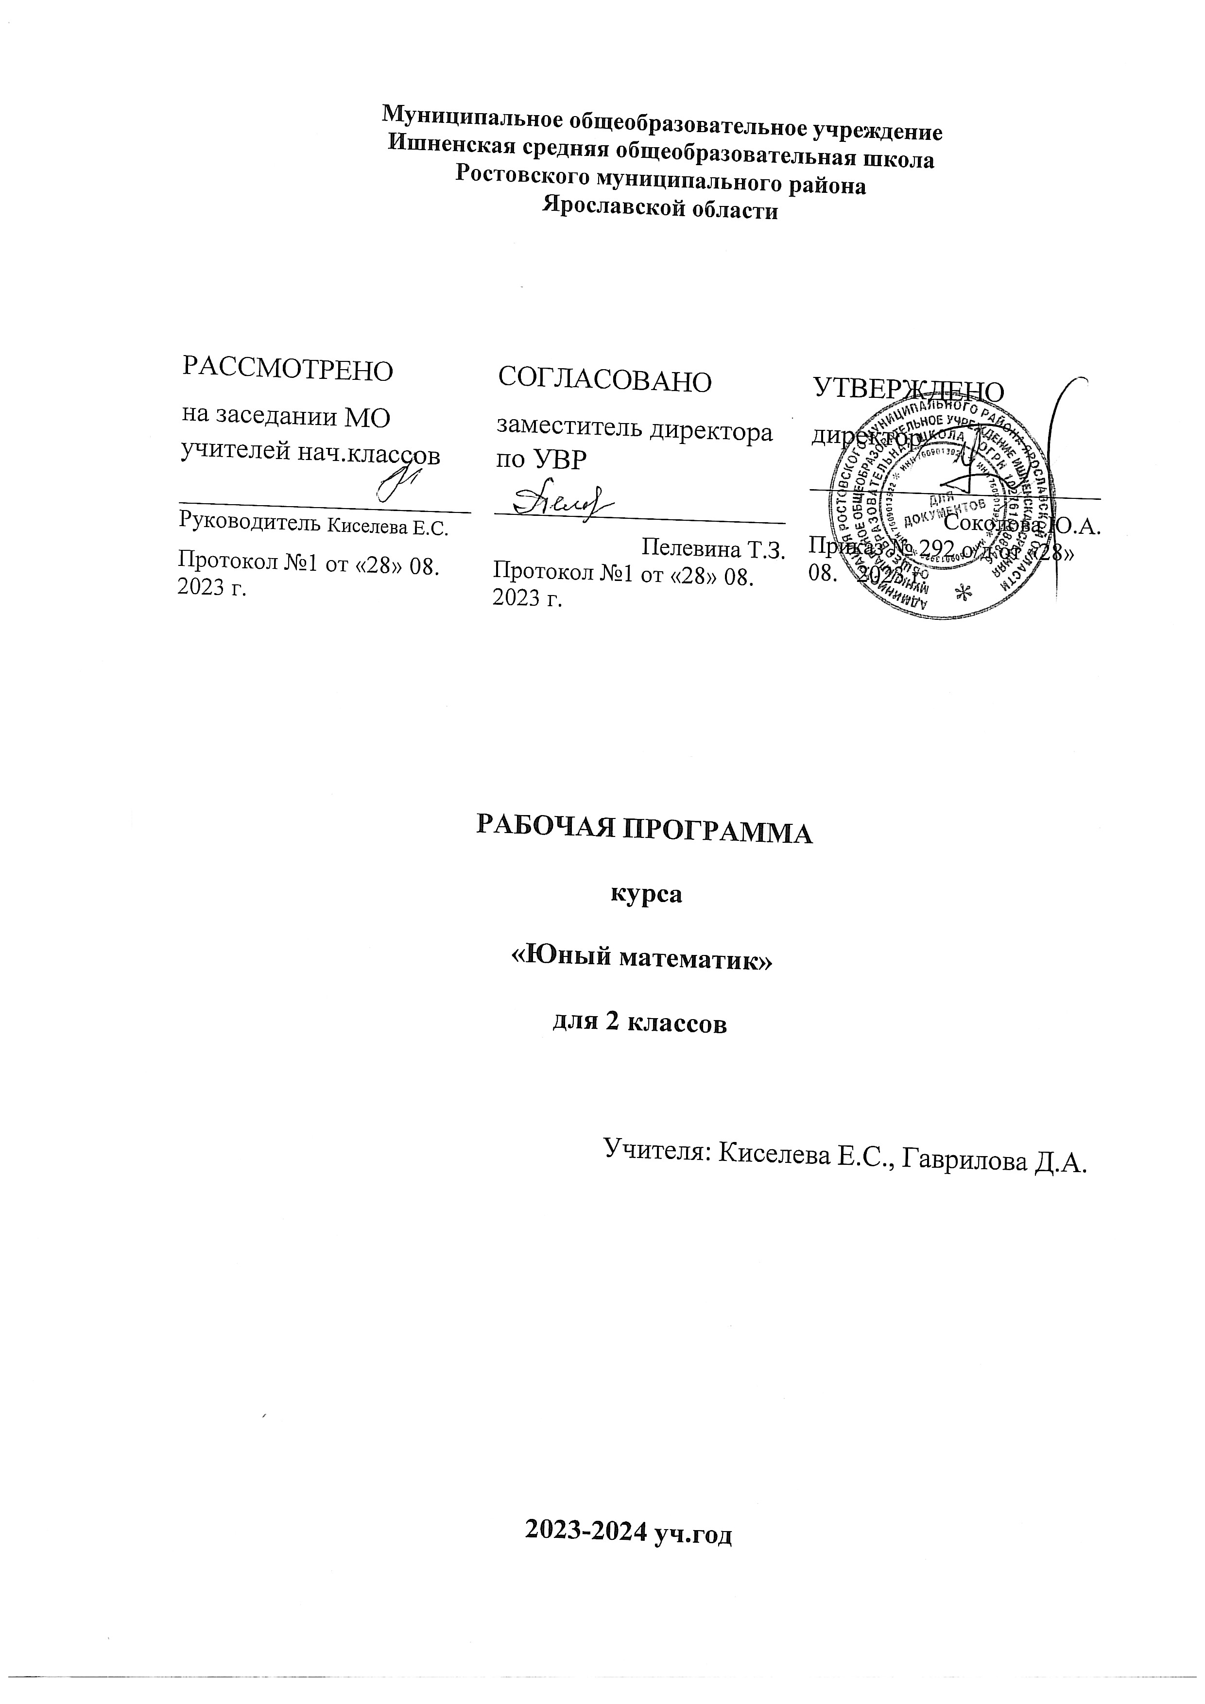

Пояснительная записка

Программа курса «Юный математик» разработана на основе программ факультативного курса «Занимательная математика» Е. Э. Кочуровой, интегрированного курса «Математика и конструирование» С. И. Волковой, О. Л. Пчелкиной, факультативных курсов «Наглядная геометрия» А. В. Белошистой и «Элементы геометрии в начальных классах» И. В. Шадриной.
Программа рассчитана; на 34 часа в год , продолжительность занятия 40 минут.
Планируемые результаты освоения учебного предмета
(личностные, метапредметные и предметные)
Личностные результаты
У учащегося будут сформированы:
• начальные (элементарные) представления о самостоятельности и личной ответственности в процессе обучения математике;
• начальные представления о математических способах познания мира;
• начальные представления о целостности окружающего мира;
• понимание смысла выполнения самоконтроля и самооценки результатов своей учебной деятельности (начальный этап) и того, что успех в учебной деятельности в значительной мере зависит от самого учащегося;
• проявление любознательности, сообразительности при выполнении разнообразных заданий проблемного и эвристического характера;
• проявление мотивации учебно-познавательной деятельности и личностного смысла учения, которые базируются на необходимости постоянного расширения знаний для решения новых учебных задач и на интересе к занятиям «Развивающая математика»;
• освоение положительного и позитивного стиля общения со сверстниками и взрослыми в школе и дома;
• умение определять и высказывать под руководством педагога самые простые общие для всех людей правила поведения при сотрудничестве (этические нормы);
• в предложенных педагогом ситуациях общения и сотрудничества, опираясь на общие для всех простые правила поведения, делать выбор, при поддержке других участников группы и педагога: как поступить;
• умение демонстрировать самостоятельность суждений, независимость и нестандартность мышления;
• понимание и принятие элементарных правил работы в группе: проявление доброжелательного отношения к сверстникам, стремления прислушиваться к мнению одноклассников и пр.;
• начальные представления об основах гражданской идентичности (через систему определенных заданий и упражнений);
• приобщение к семейным ценностям, понимание необходимости бережного отношения к природе, к своему здоровью и здоровью других людей.
Учащийся получит возможность для формирования:
• основ внутренней позиции ученика с положительным отношением к школе, учебной деятельности, а именно: проявления положительного отношения к занятиям «Развивающая математика», умения отвечать на вопросы учителя (учебника), участвовать в беседах и дискуссиях, различных видах деятельности; осознания сути новой социальной роли ученика, принятия норм и правил школьной жизни, ответственного отношения к занятиям;
• учебно-познавательного интереса к новому учебному материалу и способам решения новых учебных и практических задач;
• способности к самооценке результатов своей учебной деятельности.
Метапредметные результаты
Регулятивные УУД.
Учащийся научится:
• определять и формулировать цель деятельности с помощью учителя;
• проговаривать последовательность действий;
• высказывать свое предположение (версию) на основе работы с ил-люстрацией на карточке, доске;
• выполнять пробное учебное действие, фиксировать индивидуальное затруднение в пробном действии;
• работать по предложенному учителем плану;
• отличать верно выполненное задание от неверного;
• выполнять самооценку своей работы на занятии;
• совместно с учителем и другими учениками давать эмоциональную оценку деятельности товарищей;
• сопоставлять полученный (промежуточный, итоговый) результат с заданным условием;
• контролировать свою деятельность: обнаруживать и исправлять ошибки;
• понимать и принимать учебную задачу, поставленную учителем, на разных этапах обучения;
• понимать и применять предложенные учителем способы решения учебной задачи;
• принимать план действий для решения несложных учебных задач и следовать ему;
• выполнять под руководством учителя учебные действия в практической и мыслительной форме;
• осознавать результат учебных действий, описывать результаты действий, используя математическую терминологию;
• осуществлять пошаговый контроль своих действий под руководством учителя.
Учащийся получит возможность научиться:
• понимать, принимать и сохранять различные учебно-познавательные задачи; составлять план действий для решения несложных учебных задач, проговаривая последовательность выполнения действий;
• выделять из темы урока известные знания и умения, определять круг неизвестного по изучаемой теме;
• фиксировать по ходу урока и в конце его удовлетворенность/неудовлетворенность своей работой на уроке (с помощью смайликов, разноцветных фишек и прочих средств, предложенных учителем), адекватно относиться к своим успехам и неуспехам, стремиться к улучшению результата на основе познавательной и личностной рефлексии.
Познавательные УУД.
Учащийся научится:
• ориентироваться в своей системе знаний: отличать новое от уже известного с помощью учителя;
• делать предварительный отбор источников информации: ориентироваться в книге (на развороте, в оглавлении), в словаре;
• добывать новые знания: находить ответы на вопросы, используя справочники и энциклопедии, свой жизненный опыт и информацию, полученную от учителя;
• перерабатывать полученную информацию: делать выводы в результате совместной работы всего класса;
• перерабатывать полученную информацию: сравнивать и группировать такие математические объекты, как числа, числовые выражения, равенства, неравенства, плоские геометрические фигуры;
• преобразовывать информацию из одной формы в другую: составлять математические рассказы и задачи на основе простейших математических моделей (предметных моделей, рисунков, схематических рисунков, схем); находить и формулировать решение задачи с помощью простейших моделей (предметных моделей, рисунков, схематических рисунков, схем);
• понимать и строить простые модели (в форме схематических рисунков) математических понятий и использовать их при решении текстовых задач;
• понимать и толковать условные знаки и символы, используемые в учебнике для передачи информации (условные обозначения, выделения цветом, оформление в рамки и пр.);
• проводить сравнение объектов с целью выделения их различий, замечать существенные и несущественные признаки;
• определять закономерность следования объектов и использовать ее для выполнения задания;
• выбирать основания для классификации объектов и проводить их классификацию (разбиение объектов на группы) по заданному или установленному признаку;
• осуществлять синтез как составление целого из частей;
• иметь начальное представление о базовых межпредметных понятиях: числе, величине, геометрической фигуре;
• находить и читать информацию, представленную разными способами (учебник, справочник, аудио- и видеоматериалы и др.);
• выделять из предложенного текста (рисунка) информацию по заданному условию, дополнять ею текст задачи с недостающими данными, составлять по ней текстовые задачи с разными вопросами и решать их;
• находить и отбирать из разных источников информацию по заданной теме.
Учащийся получит возможность научиться:
• понимать и выполнять несложные обобщения и использовать их для получения новых знаний;
• устанавливать математические отношения между объектами и группами объектов (практически и мысленно), фиксировать это в устной форме, используя особенности математической речи (точность и краткость), а также на построенных моделях;
• применять полученные знания в измененных условиях;
• объяснять найденные способы действий при решении новых учебных задач и находить способы их решения (в простейших случаях);
• выделять из предложенного текста информацию по заданному условию;
• систематизировать собранную в результате расширенного поиска информацию и представлять ее в предложенной форме.
Коммуникативные УУД.
Учащийся научится:
• доносить свою позицию до других: оформлять свою мысль в устной и письменной речи (на уровне одного предложения или небольшого текста);
• слушать и понимать речь других;
• читать и пересказывать текст математического задания;
• включаться в групповую работу;
• аргументировать свою позицию в коммуникации, учитывать разные мнения;
• использовать критерии для обоснования своего суждения;
• участвовать в обсуждении проблемных вопросов, высказывать собственное мнение и аргументировать его;
• совместно договариваться о правилах общения и поведения на занятии и следовать им;
• учиться выполнять различные роли в группе (лидера, исполнителя, критика);
• задавать вопросы и отвечать на вопросы партнера;
• воспринимать и обсуждать различные точки зрения и подходы к выполнению задания, оценивать их;
• уважительно вести диалог с товарищами;
• принимать участие в работе в паре и в группе с одноклассниками: определять общие цели работы, намечать способы их достижения, распределять роли в совместной деятельности, анализировать ход и результаты проделанной работы под руководством учителя;
• понимать и принимать элементарные правила работы в группе: проявлять доброжелательное отношение к сверстникам, прислушиваться к мнению одноклассников и пр.;
• осуществлять взаимный контроль и оказывать необходимую взаимную помощь.
Учащийся получит возможность научиться:
• применять математические знания и математическую терминологию при изложении своего мнения и предлагаемых способов действий;
• включаться в диалог с учителем и сверстниками, в коллективное обсуждение проблем, проявлять инициативу и активность в стремлении высказываться;
• слушать партнера по общению (деятельности), не перебивать, не обрывать на полуслове, вникать в смысл того, о чем говорит собеседник;
• интегрироваться в группу сверстников, проявлять стремление ладить с собеседниками, не демонстрировать превосходство над другими, вежливо общаться;
• аргументированно выражать свое мнение;
• совместно со сверстниками решать задачу групповой работы (работы в паре), распределять функции в группе (паре) при выполнении заданий, проекта;
• оказывать помощь товарищу в случаях затруднения;
• признавать свои ошибки, озвучивать их, соглашаться, если на ошибки указывают другие;
• употреблять вежливые слова в случае неправоты: «Извини, пожалуйста», «Прости, я не хотел тебя обидеть», «Спасибо за замечание, я его обязательно учту» и др.
Предметные результаты
Учащийся научится:
• описывать признаки предметов и узнавать предметы по их признакам;
• выделять существенные признаки предметов;
• сравнивать между собой предметы, явления;
• сравнивать разные приемы действий, выбирать удобные способы для выполнения конкретного задания;
• моделировать в процессе совместного обсуждения алгоритм решения числового кроссворда; использовать его в ходе самостоятельной работы;
• применять изученные способы учебной работы и приемы вычислений для работы с числовыми головоломками;
• самостоятельно составлять ребусы, кодировать информацию;
• анализировать правила математической игры, действовать в соответствии с заданными правилами;
• обобщать, делать несложные выводы;
• решать нестандартные и логические задачи;
• выбирать рациональный способ решения комбинированных задач;
• классифицировать явления, предметы;
• определять последовательность событий;
• судить о противоположных математических явлениях;
• давать определения тем или иным математическим понятиям;
• выявлять функциональные отношения между математическими понятиями;
• сравнивать, анализировать геометрические фигуры, объемные тела;
• строить геометрические фигуры;
• читать чертеж;
• выявлять закономерности и проводить аналогии.
Организация проектной и учебно-исследовательской деятельности
В течение изучения курса запланированы следующие проекты:
2 класс: проект «Магические квадраты»; проект «Танграм своим руками »;

Содержание программы 2 класс

Цели второго года обучения: формировать интерес к изучению математики, находить рациональные способы решения задач, выполнять задания по заданному алгоритму, составлять целое из частей и видеть части в целом, решать логические задачи, сравнивать числа и числовые выражения, преобразовывать и сравнивать величины, играть в математические игры, различать геометрические фигуры, включаться в групповую работу, уметь анализировать ход решения задач.
Раздел «Математическое справочное бюро».
Что такое число? Интересные приемы устного счета. Виды цифр. Цифры древних цивилизаций. Цифры в Древнем Египте. Цифры племени майя. Цифры у разных народов. Римская нумерация. Римские цифры от 1 до 20. История возникновения арабских цифр. Ребус. Правила разгадывание ребусов. Решение математических ребусов. Задачи в стихах.
Раздел «В мире логики».
Занимательные задания с геометрическими фигурами. Игра «Танграм». Изготовление игры «Танграм». Решение логических задач. Решение задач, требующих рассуждения. Выполнение заданий на развитие памяти, внимания. Логически-поисковые задания. Задания на развитие слуховой памяти. Магические квадраты.
Раздел «Мир величин».
Измерение массы. История создания весов. Задачи на взвешивание. Определение массы с помощью чашечных весов. Монеты. Размен монет. Задачи на взвешивание фальшивых монет.
Раздел «Мир занимательных задач».
Что такое задача. Последовательность «шагов» (алгоритм) решения задач. Выбор необходимой информации, содержащейся в тексте задачи, на рисунке, для ответа на заданные вопросы. Ориентировка в тексте задачи, выделение условия и вопроса, данных и искомых чисел. Задачи на оперирование понятиями «все», «некоторые», «отдельные». Задачи на установление сходства и соответствия. Задачи на установление временных, пространственных отношений. Задачи на комбинированные действия. Задачи на активный перебор вариантов отношений. Выбор наиболее эффективных способов решения. Задачи в стихах. Нестандартные задачи. Логические задачи. Решение задач с помощью чертежа. Комбинаторные задачи. Геометрические задачи.
Раздел «Геометрическая мозаика».
Что такое геометрия. Взаимное расположение предметов в пространстве. Решение задач, формирующих геометрическую наблюдательность. Углы. Прямоугольник. Квадрат. Занимательные задания с геометрическими фигурами.
Раздел «Математические игры».
Кодирование информации. Ключворды. Словесные головоломки и анаграммы. Числовые головоломки: соединение чисел знаками действия так, чтобы в ответе получилось заданное число, и др. Поиск нескольких решений. Восстановление примеров: поиск цифры, которая скрыта. Последовательное выполнение арифметических действий: отгадывание задуманных чисел. Заполнение числовых кроссвордов.

Тематическое планирование

№ | Тема занятия | Количество часов
 |  | всего | проекты
2класс
1 | Математическое справочное бюро | 4
2 | Мир величин | 4
3 | В мире логики | 5 | 2
4 | Мир занимательных задач | 11
5 | Математические игры | 3
6 | Геометрическая мозаика | 7
 | Итого | 34 | 2

Календарно -тематический план курса «Юный математик»

2класс

№п/п | Тема занятий | Кол-во часов | Дата
 |  |  | план | фактич.
Раздел «Математическое справочное бюро» (4ч)
1 | Что такое число? | 1
2 | Цифры древних цивилизаций. Цифры  в Древнем Египте. Цифры племени майя | 1
3 | Римские цифры в головоломках | 1
4 | История возникновения арабских цифр | 1
Раздел «Мир величин» (4ч)
5 | Задачи на взвешивание фруктов. | 1
6 | Задачи на взвешивание монет | 1
7-8 | Задачи на взвешивание овощей | 2
Раздел «Геометрическая мозаика» (7ч)
9 | Геометрические фигуры | 1
10 | Точки, кривые линии, прямые линии, отрезки | 1
11 | Математика в углу | 1
12 | Треугольник. Четырехугольник | 1
13 | Упражнения и головоломки со спичками | 1
14 | Геометрические фигуры не отрывая руки | 1
15 | Задачи на разрезание | 1
Раздел «В мире логики»(5ч)
16-17 | Магические квадраты | 1
18 | Проект «Магические квадраты» | 1
19 | История танграма | 1
20 | Проект «Танграм своими руками» | 1
Раздел «Мир занимательных задач»(11ч)
21 | Нестандартные задачи | 1  1
22 | Логические задачи | 1
23 | Решение задач с помощью чертежа | 1
24-25 | Задачи на определение возраста | 2
26-27 | Задачи на соответствие | 2
28 | Задачи с элементами комбинаторики  и на смекалку | 1
29 | Комбинаторные задачи | 1
30-31 | Геометрические задачи | 2
Раздел «Математические игры»(3ч)
32 | Кодирование | 1
33 | Ключворды | 1
34 | Итоговое занятие. Словесные головоломки и анаграммы.  Математическая эстафета «Смекай, считай, отгадывай» | 1

Список учебно-методической литературы:

- Н.Н. Аменицкий, И.П. Сахаров. Забавная математика. С-Петербург: «Лань».
- Н.Г. Белицкая. Школьные олимпиады. Начальная школа 2-4 классы.М.:Айрис-пресс
- Е.И. Игнатьев. Математическая смекалка.
- Ф.Ф. Нагибин, Е.С. Канин. Математическая шкатулка.
- О.Н. Пупышева. Задания школьных олимпиад:1-4 классы.
- О.В. Узорова, Е.А. Нефедова. Вся математика с контрольными вопросами и великолепными игровыми задачами.
- О.В. Узорова, Е.А. Нефедова. Сборник задач и примеров по математике.

Электронные образовательные ресурсы
- Единая коллекция Цифровых Образовательных Ресурсов
http://school-collection.edu.ru/
- «Новая начальная школа 1-4»
http://school-collection.edu.ru/catalog/rubr/f18cbcd2-0184-4d7a-8f2e-1fceb19c680f/?interface=pupil&class=43&subject=16
- «Математика», 2 класс, Александрова Э.И.
http://school-collection.edu.ru/catalog/rubr/000001a7-a000-4ddd-2222-2e0046b1dc68/?interface=pupil&class=43&subject=16
- «Моя математика», 2 класс, Демидова Т.Е., Козлова С.А., Тонких А.П. и др.
http://school-collection.edu.ru/catalog/rubr/749be58d-e196-487e-903b-6062bad7b8f7/?interface=pupil&class=43&subject=16

